Draft Laporan Proyek Internet of Things Logistic Controls: Pengembangan Sistem Pelacakan Paket Logistik Berbasis IoT Menggunakan RFID dan GPS secara Real-Time

Lutfi Fajar Salladin¹
¹ Informatika, Fakultas Teknik, Universitas Siliwangi, Tasikmalaya, Indonesia
Email: ¹237006095@student.unsil.ac.id

Abstrak— Lorem ipsum dolor sit amet, consectetur adipiscing elit. Mauris ultricies nibh at elit faucibus interdum. Proin posuere egestas rutrum. Donec ex massa, pulvinar id justo eu, ultrices convallis urna. Pellentesque condimentum augue a libero tristique congue. Nullam metus tortor, interdum non leo vitae, semper pharetra nibh. Phasellus ultrices cursus lorem, nec molestie neque. Suspendisse vitae ullamcorper ligula. Mauris dictum eros vel massa fringilla viverra.
Kata Kunci—Something,

Pendahuluan

Latar Belakang
Perkembangan Internet of Things (IoT) telah mendorong perubahan signifikan pada sektor logistik. Aktivitas distribusi yang sebelumnya banyak bergantung pada pencatatan manual mulai diarahkan menuju sistem yang mampu menghubungkan perangkat fisik, jaringan komunikasi, penyimpanan data, dan antarmuka pemantauan. Dalam konteks logistik, kebutuhan utama dari transformasi ini adalah meningkatnya visibilitas terhadap pergerakan barang, status paket, dan kondisi operasional selama proses pengiriman. Sergi et al. [1] menunjukkan bahwa penerapan IoT dan teknologi cloud dapat mendukung pelacakan serta pemantauan barang secara jarak jauh, terutama ketika data dari perangkat tepi perlu dikirim, disimpan, dan dianalisis untuk kebutuhan operasional.
Visibilitas rantai pasok menjadi isu penting karena pengiriman barang melibatkan banyak titik perpindahan, perangkat, dan aktor operasional. Keterbatasan informasi pada salah satu titik dapat menyebabkan keterlambatan pembaruan status, kesulitan menelusuri posisi paket, serta rendahnya kemampuan sistem dalam menyediakan bukti digital terhadap aktivitas pengiriman. Ahmed et al. [2] menegaskan bahwa IoT berperan dalam meningkatkan visibilitas rantai pasok melalui integrasi data antar pihak, meskipun penerapannya tetap memerlukan rancangan sistem, interoperabilitas, dan tata kelola data yang jelas. Pada skala operasional sederhana, permasalahan tersebut dapat dirumuskan sebagai kebutuhan untuk mengidentifikasi paket, mengaitkan paket dengan lokasi perangkat, mengirim data perangkat ke backend, dan menampilkan riwayat peristiwa secara mudah diamati.
Berbagai penelitian terdahulu telah membahas pemanfaatan IoT dalam logistik dari beberapa sudut pandang. Chen et al. [3] mengkaji integrasi IoT dan blockchain untuk mendukung penentuan lokasi gudang dalam sistem transportasi logistik cerdas. Kvak dan Straka [4] membahas penggunaan IoT dalam distribusi barang konsumsi, yang menunjukkan relevansi sensor dan konektivitas data pada proses distribusi. Sementara itu, Hsu et al. [5] menempatkan smart logistics sebagai bagian dari arah perkembangan Industry 5.0, dengan penekanan pada faktor pendukung strategis seperti integrasi teknologi digital, kolaborasi pemangku kepentingan, dan keamanan informasi. Kajian-kajian tersebut memperlihatkan bahwa IoT telah menjadi fondasi penting dalam modernisasi logistik, baik pada level platform, strategi, maupun optimasi proses.
Meskipun demikian, masih terdapat ruang penelitian pada tingkat prototipe terbatas yang berfokus pada pembuktian aliran data pelacakan paket secara end-to-end. Banyak penelitian membahas arsitektur, kerangka strategis, optimasi, atau aspek keamanan pada level konseptual dan sistem yang lebih luas. Penelitian ini mengambil ruang yang lebih sempit, yaitu memvalidasi prototipe pelacakan paket yang mengintegrasikan identifikasi RFID, telemetry GPS, komunikasi MQTT, persistence backend, dan dashboard observasi. Fokus tersebut penting karena sistem pelacakan logistik tidak hanya memerlukan konsep teknologi, tetapi juga pembuktian bahwa data dari perangkat dapat dikirim, divalidasi, disimpan, dan ditampilkan secara konsisten dalam skenario pengujian yang dapat diulang.
Berdasarkan permasalahan tersebut, penelitian ini mengembangkan prototipe sistem pelacakan paket logistik berbasis IoT menggunakan simulasi perangkat ESP32, RFID, GPS, MQTT, backend berbasis database, dan dashboard/API sederhana. Prototipe ini tidak ditujukan sebagai platform logistik komersial penuh, melainkan sebagai media penelitian untuk membuktikan alur dasar pelacakan paket. Urgensi penelitian terletak pada penyediaan rancangan dan implementasi yang murah, terukur, serta mudah diamati untuk menunjukkan bagaimana data scan RFID dan telemetry GPS dapat digunakan sebagai dasar pembaruan status dan lokasi paket. Dengan demikian, tujuan umum penelitian ini adalah merancang dan mengevaluasi prototipe pelacakan paket logistik berbasis IoT pada ruang lingkup simulasi yang terkendali.

Rumusan Masalah
Berdasarkan latar belakang tersebut, rumusan masalah dalam penelitian ini adalah sebagai berikut:
- Bagaimana merancang arsitektur prototipe sistem pelacakan paket logistik berbasis IoT yang mengintegrasikan RFID, GPS, MQTT, backend, dan dashboard?
- Bagaimana mengimplementasikan simulasi ESP32 untuk mengirim telemetry GPS, heartbeat, dan event scan RFID melalui MQTT?
- Bagaimana backend memvalidasi payload MQTT, menyimpan event, memperbarui status perangkat, mencatat event paket, dan mengelola data paket internal?
- Bagaimana dashboard/API digunakan untuk mengamati status perangkat, riwayat event, timeline paket, dan data paket?
- Bagaimana hasil pengujian prototipe pada skenario telemetry, heartbeat, scan RFID terdaftar, scan RFID tidak dikenal, pengelolaan data paket, dan pembaruan status paket?

Tujuan Penelitian
Tujuan dari penelitian ini adalah sebagai berikut:
- Merancang arsitektur prototipe pelacakan paket logistik berbasis IoT yang mengintegrasikan RFID, GPS, MQTT, backend, dan dashboard/API.
- Mengimplementasikan simulasi ESP32 berbasis Wokwi sebagai perangkat mobile untuk membaca tag RFID dan mengirim telemetry GPS.
- Mengimplementasikan komunikasi MQTT untuk pengiriman telemetry, heartbeat, dan event scan dari perangkat ke backend.
- Mengembangkan backend untuk validasi payload, penyimpanan event, pembaruan state perangkat, pencatatan event paket, dan pemisahan scan RFID tidak dikenal.
- Menyediakan dashboard/API untuk observasi device state, event feed, package timeline, dan pengelolaan data paket internal.
- Menguji prototipe berdasarkan skenario pengiriman data, penyimpanan event, pengelolaan data paket, dan pembaruan status paket.

Manfaat Penelitian
Manfaat yang diharapkan dari penelitian ini adalah sebagai berikut:
- Memberikan kontribusi akademik berupa rancangan dan implementasi prototipe pelacakan paket logistik berbasis IoT dalam ruang lingkup simulasi.
- Menunjukkan integrasi RFID dan GPS untuk menghubungkan identitas paket dengan lokasi perangkat pada skenario logistik sederhana.
- Memberikan contoh penerapan MQTT, validasi backend, dan database persistence dalam alur data IoT yang dapat ditelusuri melalui raw event.
- Menyediakan referensi praktis pengembangan sistem IoT end-to-end, mulai dari perangkat, komunikasi, backend, hingga dashboard observasi.
- Menjadi dasar bagi penelitian lanjutan terkait perangkat fisik, keamanan broker, autentikasi, geofence, peta interaktif, notifikasi, dan optimasi rute.

Batasan Masalah
Agar penelitian lebih terarah, maka batasan masalah dalam penelitian ini adalah sebagai berikut:
- Sistem yang dikembangkan merupakan prototipe penelitian, bukan sistem logistik komersial atau deployment produksi.
- Perangkat IoT dimodelkan melalui simulasi ESP32/Wokwi, dengan komponen berupa ESP32, PN532 RFID/NFC reader, GPS NEO6M, LED, resistor, breadboard, dan kabel jumper.
- Paket direpresentasikan sebagai tag RFID deterministik dengan jumlah terbatas sesuai skala prototipe.
- Lokasi paket menggunakan pendekatan device-centric, yaitu lokasi GPS perangkat mobile dikaitkan dengan paket setelah tag RFID terbaca.
- Komunikasi data dibatasi pada broker MQTT lokal untuk telemetry, heartbeat, scan event, dan command demonstrasi.
- Backend dibatasi pada validasi payload, penyimpanan event, pembaruan status perangkat, pencatatan package event, telemetry, heartbeat, unknown scan, serta package CRUD internal.
- Database menggunakan PostgreSQL dengan Prisma ORM untuk kebutuhan penyimpanan data prototipe.
- Dashboard/API hanya digunakan untuk observasi penelitian, meliputi status perangkat, event feed, command sederhana, package timeline, dan pengelolaan data paket internal.
- Penelitian tidak mencakup customer portal, RBAC, peta interaktif, geofence, notifikasi, email, optimasi rute, estimasi kedatangan, multi-tenant deployment, maupun pengujian skalabilitas besar.
- Aspek keamanan produksi seperti HTTPS, autentikasi penuh, otorisasi, broker ACL, dan hardening infrastruktur tidak diimplementasikan, tetapi dicatat sebagai keterbatasan dan arah pengembangan.

Tinjauan Pustaka

Konsep dan Teori Dasar
Internet of Things (IoT) merupakan konsep yang menghubungkan perangkat fisik, sensor, aktuator, jaringan komunikasi, penyimpanan data, dan aplikasi agar objek di lingkungan nyata dapat menghasilkan data digital. Pada sistem logistik, IoT digunakan untuk meningkatkan visibilitas perpindahan barang melalui pencatatan event, pembacaan sensor, pelacakan aset, dan pemantauan kondisi operasional. Sergi et al. [1] menjelaskan bahwa sistem logistik berbasis IoT dan cloud dapat mendukung pelacakan barang, komunikasi perangkat, dan pengelolaan data pemantauan secara terhubung.
Visibilitas rantai pasok berkaitan dengan kemampuan sistem untuk menyediakan informasi tentang posisi, status, dan riwayat pergerakan barang. Ahmed et al. [2] menempatkan IoT sebagai salah satu pendukung supply chain visibility karena data dari perangkat dapat dibagikan dan digunakan oleh aktor rantai pasok. Namun, visibilitas tidak otomatis muncul hanya karena penggunaan sensor. Sistem tetap memerlukan integrasi data, interoperabilitas, dan rancangan tata kelola yang menentukan bagaimana data dikumpulkan, divalidasi, disimpan, dan digunakan [2].
Radio Frequency Identification (RFID) merupakan teknologi identifikasi objek menggunakan komunikasi radio antara tag dan reader. Dalam rantai pasok, RFID digunakan untuk mengidentifikasi produk, paket, kontainer, atau aset tanpa bergantung pada pencatatan manual. Tan dan Sidhu [6] menyebut integrasi RFID dan IoT sebagai RFID-IoT, yaitu pendekatan yang menggabungkan identifikasi otomatis dengan konektivitas internet untuk mendukung otomasi sensing, visibilitas, dan interoperabilitas proses supply chain.
Global Positioning System (GPS) menyediakan informasi posisi geografis perangkat. Pada pelacakan logistik, GPS sering dikombinasikan dengan identitas barang agar catatan pengiriman tidak hanya berisi status, tetapi juga lokasi. C.-L. Chen et al. [7] menunjukkan pola tersebut melalui sistem logistik yang menggabungkan RFID dan GPS, yaitu identitas barang diperoleh dari pembacaan RFID, sedangkan lokasi diperoleh dari mobile reader yang memiliki kemampuan GPS. Kombinasi ini penting karena RFID menjawab pertanyaan "barang apa yang terbaca", sedangkan GPS menjawab "di mana perangkat pembaca berada".
Message Queuing Telemetry Transport (MQTT) adalah protokol komunikasi ringan berbasis publish/subscribe. Silva et al. [8] menjelaskan bahwa MQTT dirancang untuk pemantauan jarak jauh, komunikasi asinkron, dan distribusi data melalui broker. Dalam model tersebut, publisher mengirim pesan ke topic, broker menerima pesan, lalu subscriber yang berlangganan topic terkait menerima data. Karakteristik ini membuat MQTT banyak digunakan dalam sistem IoT yang memerlukan pengiriman telemetry, event sensor, atau status perangkat secara periodik.
ESP32 merupakan microcontroller yang umum digunakan pada prototipe IoT karena mendukung konektivitas jaringan dan integrasi sensor. D'Ortona et al. [9] menggunakan ESP32 sebagai node sensor dalam sistem IoT end-to-end berbasis MQTT dan web control panel. Wokwi sebagai simulator microcontroller dapat ditempatkan sebagai media prototyping untuk menguji alur perangkat tanpa harus langsung menggunakan perangkat fisik, terutama ketika tujuan awal adalah validasi perilaku logika, format payload, dan komunikasi sistem.

Kelompok Penelitian Terdahulu
Secara umum, kajian terdahulu menunjukkan bahwa penerapan Internet of Things (IoT) dalam logistik berkembang dari fungsi pemantauan operasional menuju sistem logistik cerdas yang terintegrasi, terlacak, dan strategis. Pada aspek visibilitas dan pemantauan logistik, Sergi et al. [1] menekankan peran IoT dan cloud dalam membangun sistem logistik cerdas yang mampu mendukung pelacakan, pemantauan, serta keamanan data. Sejalan dengan itu, Ahmed et al. [2] menjelaskan bahwa kontribusi utama IoT dalam rantai pasok terletak pada kemampuannya meningkatkan supply chain visibility melalui pertukaran data antar-aktor. Kvak dan Straka [4] juga memperlihatkan bahwa pemanfaatan sensor dan konektivitas data dalam distribusi barang konsumsi dapat memperkuat efektivitas proses distribusi. Dengan demikian, IoT berperan penting dalam menyediakan data real-time yang mendukung transparansi dan pengambilan keputusan dalam aktivitas logistik.
Selain visibilitas, aspek identifikasi dan keterlacakan juga menjadi perhatian penting dalam pengembangan sistem logistik berbasis IoT. C.-L. Chen et al. [7] mengintegrasikan RFID, GPS, dan blockchain untuk membangun sistem logistik yang traceable dan verifiable. Dalam pendekatan tersebut, RFID berfungsi sebagai identitas barang, GPS menyediakan informasi lokasi, sedangkan blockchain menjaga integritas dan keandalan catatan transaksi. Tan dan Sidhu [6] turut menegaskan bahwa integrasi RFID dan IoT dalam supply chain management dapat mendukung otomasi identifikasi, pelacakan barang, serta peningkatan efisiensi proses. Hal ini menunjukkan bahwa kombinasi teknologi identifikasi, pelacakan lokasi, dan penyimpanan data yang aman merupakan fondasi penting bagi sistem logistik yang transparan dan dapat diverifikasi.
Dari sisi arsitektur komunikasi, penelitian sebelumnya menekankan pentingnya pemilihan infrastruktur dan protokol yang sesuai untuk mendukung sistem IoT secara end-to-end. D’Ortona et al. [9] menunjukkan bahwa perangkat ESP32, MQTT broker, dan panel kontrol berbasis web dapat diintegrasikan dalam sistem IoT open-source, sehingga memperjelas peran broker sebagai penghubung antara perangkat edge dan aplikasi pemantauan. Sementara itu, Silva et al. [8] membandingkan MQTT, CoAP, dan OPC UA serta menunjukkan bahwa pemilihan protokol komunikasi harus disesuaikan dengan kebutuhan transport data, karakteristik komunikasi, dan skenario implementasi. Dengan demikian, keberhasilan sistem IoT logistik tidak hanya bergantung pada perangkat sensor, tetapi juga pada rancangan arsitektur komunikasi yang andal, efisien, dan sesuai dengan konteks penggunaan.
Pada tingkat yang lebih strategis, IoT dalam logistik juga dikaitkan dengan optimasi sistem, tata kelola teknologi, dan transformasi menuju smart logistics. J. Chen et al. [3] menghubungkan IoT dan blockchain dengan optimasi lokasi gudang dalam sistem transportasi logistik cerdas. Hsu et al. [5] memperluas pembahasan smart logistics menuju Industry 5.0 dengan menekankan pentingnya integrasi teknologi digital, kolaborasi pemangku kepentingan, keberlanjutan, dan keamanan informasi. Temuan ini menunjukkan bahwa implementasi IoT dalam logistik tidak dapat dipahami hanya sebagai penggunaan sensor dan konektivitas, tetapi juga sebagai bagian dari desain sistem, strategi operasional, dan tata kelola teknologi yang lebih luas.
Dapat disimpulkan bahwa penelitian terkait IoT dalam logistik mencakup empat dimensi utama, yaitu visibilitas operasional, identifikasi dan keterlacakan, arsitektur komunikasi, serta strategi smart logistics. Keempat dimensi tersebut saling melengkapi dalam membentuk sistem logistik cerdas yang mampu menyediakan data real-time, meningkatkan efisiensi proses, menjamin integritas informasi, dan mendukung pengambilan keputusan strategis.

Penelitian Terdahulu
Tabel 1 State of The Art Sistem Logistik
No | Paper | Tahun | Metode | Hasil Utama
1 | [1] | 2021 | IoT-cloud logistics | IoT dan cloud mendukung pelacakan, pemantauan jarak jauh, dan integrasi data logistik.
2 | [2] | 2021 | Review IoT untuk supply chain visibility | IoT meningkatkan visibilitas rantai pasok, tetapi memerlukan integrasi dan tata kelola data.
3 | [7] | 2021 | GPS, RFID, blockchain | RFID mengidentifikasi barang, GPS melengkapi lokasi, dan blockchain menjaga keterlacakan data.
4 | [9] | 2022 | ESP32, MQTT, web panel | MQTT broker menghubungkan perangkat edge dengan aplikasi pemantauan berbasis web.
5 | [8] | 2021 | Evaluasi MQTT, CoAP, OPC UA | MQTT sesuai untuk komunikasi publish/subscribe, dengan kinerja bergantung pada skenario sistem.
6 | [4] | 2024 | IoT pada distribusi barang konsumsi | IoT mendukung pengumpulan data distribusi untuk meningkatkan proses logistik.
7 | [5] | 2024 | Smart logistics dan Industry 5.0 | Smart logistics memerlukan integrasi teknologi digital, kolaborasi, dan keamanan informasi.
8 | [6] | 2022 | Review RFID-IoT dalam SCM | RFID-IoT mendukung otomasi identifikasi, visibilitas proses, dan konektivitas rantai pasok.
Perbandingan temuan pada Tabel 1 menunjukkan empat pola utama. Pertama, IoT diposisikan sebagai teknologi pendukung visibilitas logistik melalui data perangkat, cloud, dan integrasi proses [1], [2], [4]. Kedua, RFID digunakan sebagai metode identifikasi objek, sedangkan GPS digunakan untuk menambahkan konteks lokasi pada catatan logistik [6], [7]. Ketiga, MQTT digunakan sebagai protokol komunikasi yang sesuai untuk pengiriman data IoT berbasis event dan telemetry [8], [9]. Keempat, smart logistics pada level strategis memerlukan integrasi yang lebih luas, termasuk optimasi, kolaborasi, keamanan, dan roadmap transformasi digital [3], [5].
Perbedaan utama antar studi terletak pada cakupan dan titik beratnya. Studi IoT-cloud dan smart logistics cenderung menekankan arsitektur luas, strategi, dan faktor pendukung sistem [1], [3], [5]. Studi RFID-GPS lebih dekat dengan traceability objek karena memetakan identitas barang dengan lokasi perangkat pembaca [6], [7]. Studi MQTT dan sistem end-to-end memberi dasar teknis tentang bagaimana data dari perangkat dapat mengalir ke aplikasi pemantauan [8], [9]. Dengan demikian, literatur menunjukkan keterkaitan antara identifikasi, lokasi, komunikasi, penyimpanan, dan visualisasi, tetapi tiap kelompok biasanya menonjolkan salah satu aspek tertentu.

Kerangka Pemikiran
Kerangka pemikiran penelitian ini berangkat dari permasalahan rendahnya visibilitas pelacakan paket ketika pencatatan status masih dilakukan secara manual. Permasalahan tersebut menimbulkan kebutuhan terhadap sistem yang mampu mengidentifikasi paket, merekam lokasi perangkat pembaca, mengirim data ke backend, menyimpan event sebagai bukti, serta menampilkan riwayat paket secara teramati.
Berdasarkan sintesis literatur, penelitian ini diposisikan sebagai pembuktian prototipe end-to-end berskala kecil, bukan sebagai pengembangan platform logistik produksi. Fokus penelitian diarahkan pada integrasi minimum antara RFID sebagai identitas paket, GPS sebagai konteks lokasi perangkat, MQTT sebagai kanal komunikasi event, backend sebagai media validasi dan penyimpanan data, serta dashboard/API sebagai sarana observasi.
Dengan demikian, solusi yang dirancang berupa prototipe IoT berbasis pendekatan device-centric. Dalam pendekatan ini, identitas paket diperoleh melalui RFID, lokasi diperoleh dari GPS perangkat mobile, data dikirim melalui MQTT, diproses dan disimpan oleh backend, kemudian diamati melalui dashboard/API. Hubungan antar komponen tersebut ditunjukkan pada Gambar II.1.
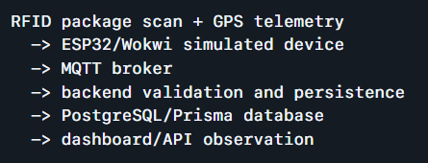
Gambar II.1 Kerangka Pemikiran

Metodologi Penelitian

Metode Penelitian
Metode penelitian yang digunakan adalah metode prototyping dengan pendekatan perancangan dan pengujian skenario. Metode ini dipilih karena objek penelitian berupa sistem IoT yang perlu dibuktikan melalui alur kerja perangkat, komunikasi data, backend, database, dan dashboard. Fokus metodologi bukan membangun platform logistik produksi, melainkan merancang prototipe terbatas yang dapat menunjukkan apakah event RFID dan telemetry GPS dapat dikirim, disimpan, dan diamati secara konsisten.
Prototipe disusun menggunakan simulasi perangkat ESP32 berbasis Wokwi, broker MQTT lokal, backend worker, PostgreSQL/Prisma, dan dashboard Next.js. Pengujian dilakukan melalui skenario operasional yang mewakili alur dasar pelacakan paket, seperti heartbeat perangkat, pengiriman telemetry GPS, scan RFID terdaftar, scan RFID tidak dikenal, duplicate scan, pembacaan timeline paket, dan observasi dashboard. Dengan metode ini, setiap komponen diuji berdasarkan bukti event, log, API response, atau tampilan dashboard.

Tahapan Penelitian
Tahapan penelitian disusun agar proses perancangan dan pengujian prototipe berjalan sistematis. Tahapan tersebut adalah sebagai berikut:
- Identifikasi masalah, yaitu menentukan masalah utama berupa keterbatasan visibilitas pelacakan paket dan kebutuhan pencatatan event berbasis perangkat.
- Studi literatur, yaitu mengkaji IoT, RFID, GPS, MQTT, smart logistics, dan penelitian terdahulu yang relevan dengan pelacakan logistik.
- Analisis kebutuhan sistem, yaitu menentukan kebutuhan perangkat, perangkat lunak, data, dan batasan prototipe.
- Perancangan sistem, yaitu menyusun arsitektur IoT, alur komunikasi MQTT, relasi perangkat-paket, dan alur observasi dashboard.
- Implementasi prototipe, yaitu menyiapkan simulasi ESP32/Wokwi, broker MQTT, backend worker, database, API, dan dashboard.
- Pengujian sistem, yaitu menjalankan skenario heartbeat, telemetry, scan RFID, unknown scan, duplicate scan, timeline API, dan observasi dashboard.
- Analisis hasil, yaitu membandingkan hasil pengujian dengan tujuan dan batasan penelitian.
- Penarikan kesimpulan, yaitu merumuskan pencapaian, keterbatasan, dan saran pengembangan.

Analisis Kebutuhan Sistem
Analisis kebutuhan sistem dibagi menjadi kebutuhan perangkat keras/simulasi dan kebutuhan perangkat lunak. Karena penelitian ini dibatasi sebagai prototipe simulasi, komponen fisik diposisikan sebagai model perangkat yang direpresentasikan di Wokwi. Tabel 2 menunjukkan komponen utama yang digunakan untuk membentuk perangkat IoT mobile, membaca identitas paket, menghasilkan telemetry lokasi, dan memberi indikator status perangkat.
Tabel 2 Kebutuhan hardware dan Komponen ioT
No | Komponen | Modul | Spesifikasi | Fungsi
1 | Microcontroller | ESP32 | WiFi-capable microcontroller | Microcontroller, koneksi jaringan, PubSub MQTT.
2 | GPS | NEO6M | Latitude, longitude, speed, dan fix state | Telemetry lokasi perangkat.
3 | RFID Reader | PN532 | Reader RFID/NFC | Membaca UID/tag paket.
4 | RFID Tag | Simulated card/tag | UID deterministik (i.e., DEADBEEF, CAFEBABE) | Identitas paket.
5 | Indikator | LED | LED status WiFi, MQTT, RFID, dan GPS | Indikasi visual kondisi perangkat.
6 | Resistor | Resistor | Komponen pendukung rangkaian LED | Membatasi arus pada rangkaian indikator.
7 | Breadboard | Breadboard | Media perakitan rangkaian | Menghubungkan komponen.
8 | Kabel | Kabel Jumper | Koneksi antar pin ESP32, GPS, PN532, dan LED | Menghubungkan komponen dan daya.
9 | Laptop | ThinkPad L14 | Lingkungan pengembangan | Lingkungan pengembangan dan pengujian lokal.
Kebutuhan perangkat lunak meliputi alat untuk firmware, simulasi, komunikasi, backend, database, dan dashboard. Tabel 3 menunjukkan perangkat lunak yang digunakan dalam pengembangan dan pengujian prototipe.
Tabel 3 Kebutuhan Software Pengembangan dan Deployment IoT
No | Perangkat Lunak | Fungsi
1 | Visual Studio Code | Editor untuk firmware, backend, frontend, dan dokumentasi.
2 | PlatformIO | Build dan manajemen project firmware ESP32.
3 | Wokwi CLI & Simulator | Menjalankan simulasi ESP32, PN532, GPS, dan skenario RFID.
4 | Mosquitto | Broker MQTT lokal untuk telemetry, scan, heartbeat, dan command.
5 | Node.js / pnpm | Runtime dan package manager untuk backend worker dan aplikasi Next.js.
6 | Next.js | Framework API route dan dashboard Logistic Controls.
7 | MQTT | MQTT client pada backend untuk subscribe/publish topic perangkat.
8 | PostgreSQL | Database penyimpanan data prototipe dan bukti event.

Perancangan Sistem
Perancangan sistem menggunakan arsitektur IoT berlapis. Gambar III.1 menunjukkan hubungan antara perception layer, network layer, dan application layer. Perception layer berisi warehouse device, fleet device, dan package tag. Package tag berperan sebagai identitas pasif paket, sedangkan fleet device membaca tag dan membawa telemetry lokasi. Dalam ruang lingkup penelitian ini, perangkat difokuskan.
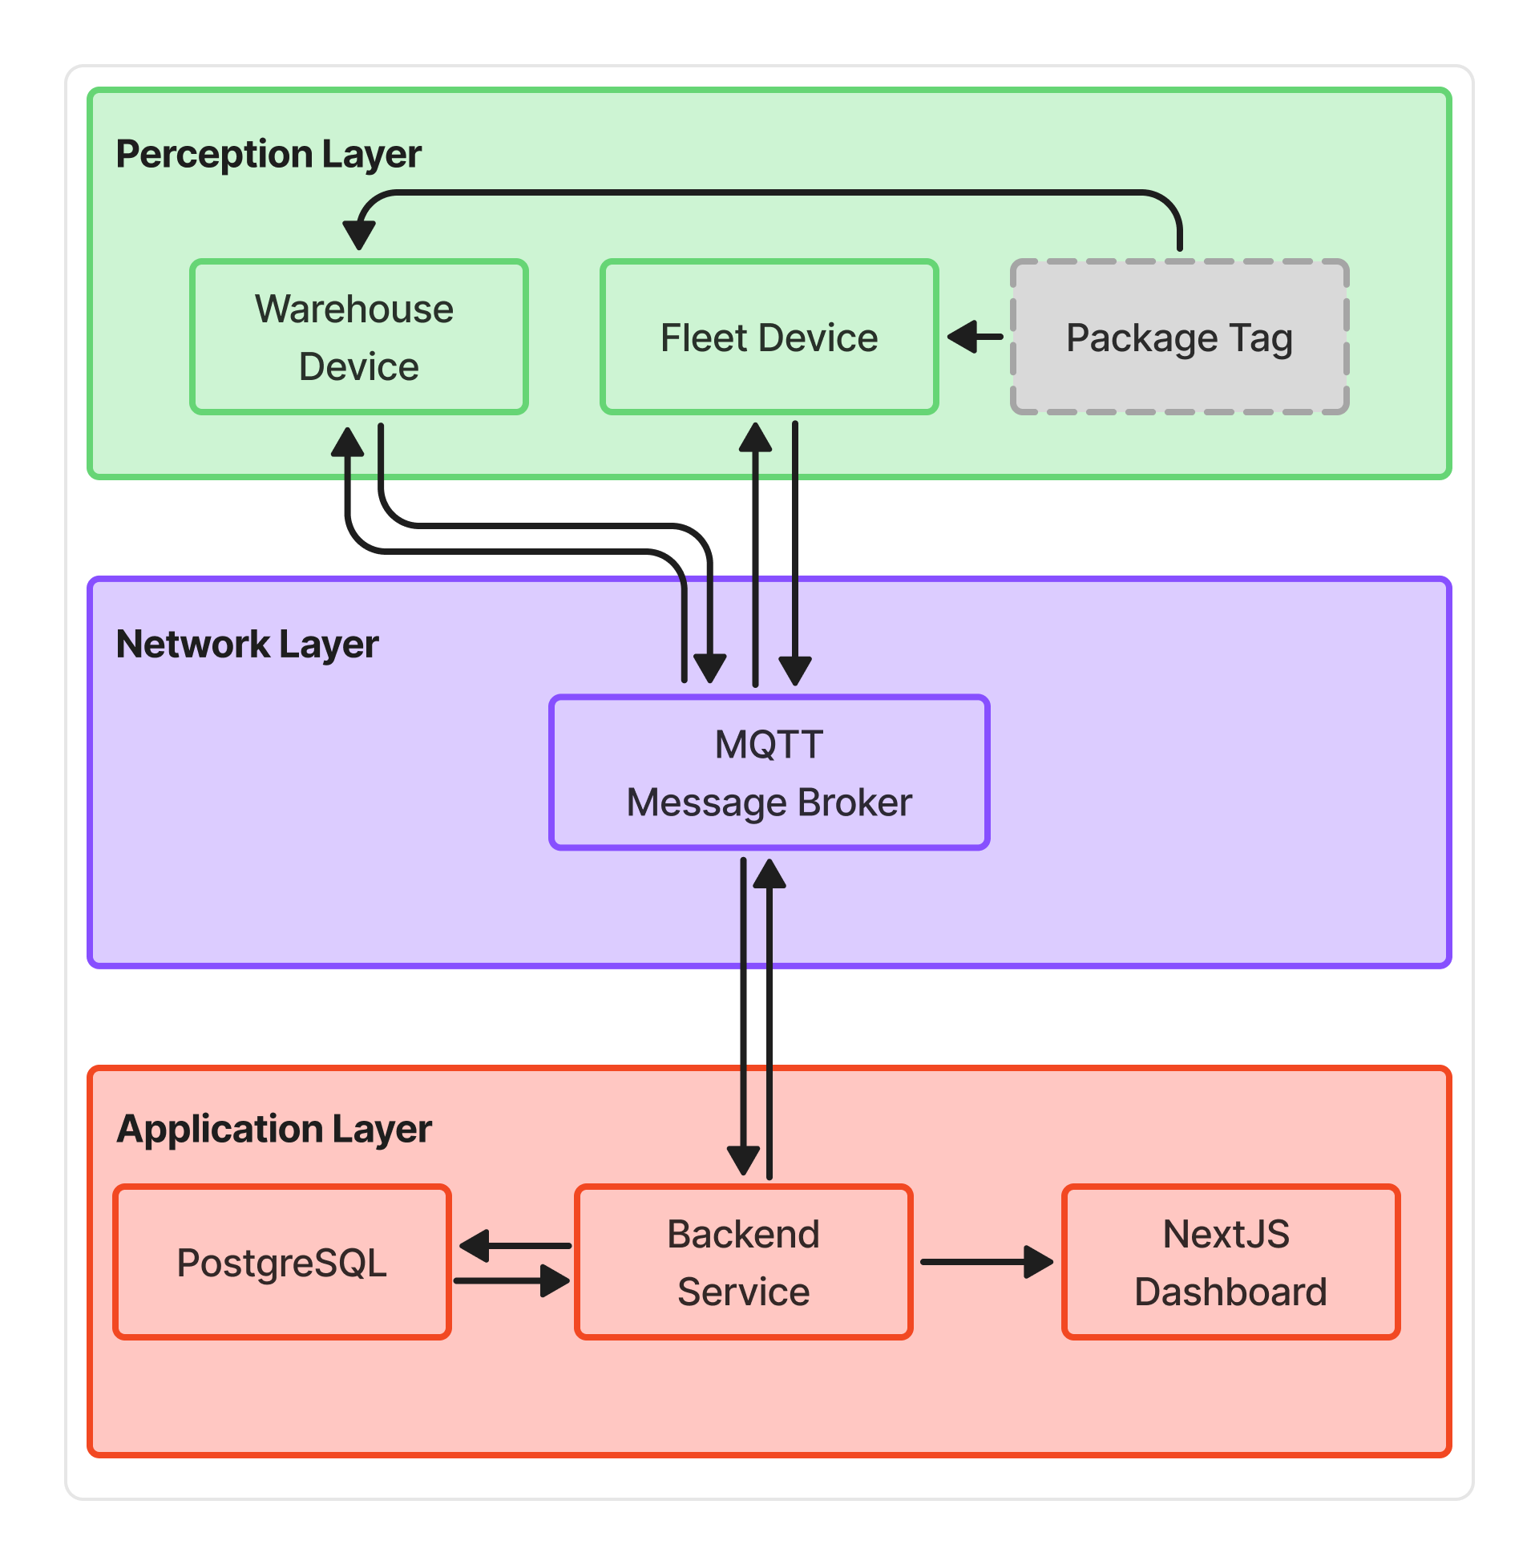
Gambar III.1 Arsitektur IoT Logistic Controls
Network layer pada Gambar III.1 berisi MQTT message broker sebagai penghubung antara perangkat dan aplikasi. Perangkat menerbitkan heartbeat, telemetry, dan scan event ke broker. Backend service berlangganan topic yang relevan, menerima payload, lalu memproses data berdasarkan jenis event. Pemisahan melalui broker membuat perangkat tidak berkomunikasi langsung dengan dashboard, sehingga alur data dapat dikendalikan melalui backend.
Application layer berisi backend service, PostgreSQL, dan Next.js dashboard. Backend service bertugas memvalidasi payload, menyimpan raw event, memperbarui device state, mencatat package event, dan menyimpan unknown scan jika EPC tidak ditemukan. PostgreSQL digunakan sebagai media persistence, sedangkan dashboard digunakan untuk observasi status perangkat, event feed, dan package timeline. Dengan rancangan ini, arsitektur prototipe mengikuti alur: perangkat menghasilkan data, MQTT mengirim data, backend memproses data, database menyimpan data, dan dashboard menampilkan data.

Flowchart Sistem
Gambar III.2 menunjukkan flowchart sistem dalam bentuk swimlane yang memisahkan peran package, device, app/database/network, dan dashboard. Alur dimulai dari paket yang sudah terdaftar dan memiliki tag RFID. Pada sisi perangkat, device melakukan setup, terhubung ke WiFi dan MQTT, lalu menerbitkan heartbeat. Heartbeat diterima backend dan ditampilkan pada dashboard sebagai status perangkat online.
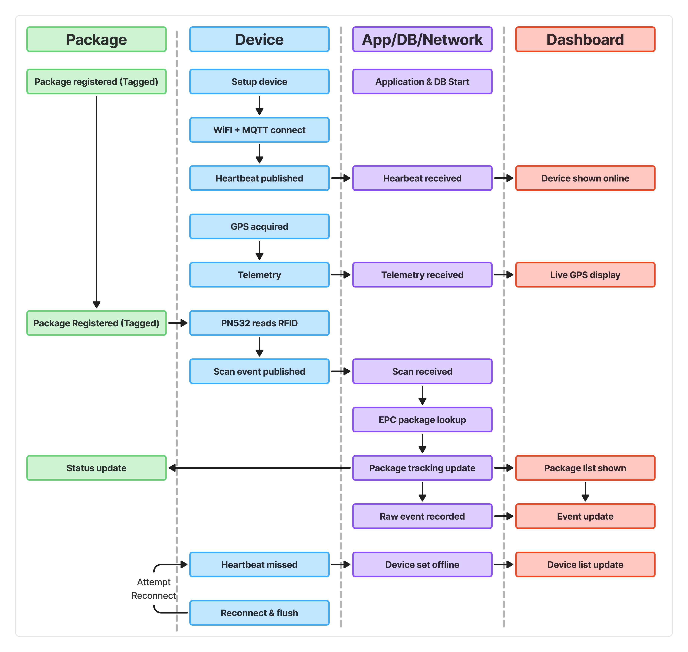
Gambar III.2 Flowchart System
Setelah koneksi awal terbentuk, perangkat memperoleh data GPS dan menerbitkan telemetry. Backend menerima telemetry, menyimpan data, dan memperbarui informasi lokasi perangkat. Dashboard kemudian menampilkan data lokasi atau status GPS sebagai bagian dari observasi sistem. Alur ini digunakan untuk memeriksa apakah data lokasi perangkat dapat sampai ke backend dan tersedia untuk kebutuhan pelacakan.
Pada alur scan, PN532 membaca RFID tag paket. Perangkat menerbitkan scan event melalui MQTT. Backend menerima scan, melakukan lookup EPC ke data paket, lalu memperbarui tracking paket jika EPC terdaftar. Setelah package tracking update dibuat, raw event tetap dicatat sebagai bukti data masuk. Dashboard menampilkan pembaruan daftar paket dan event update agar perubahan dapat diamati oleh peneliti/operator.
Adapun skenario kegagalan koneksi, jika heartbeat tidak diterima dalam periode tertentu, backend dapat menandai perangkat sebagai offline dan dashboard memperbarui daftar perangkat. Jika perangkat mencoba reconnect, event yang tertahan dapat dikirim kembali sesuai mekanisme buffer pada firmware. Alur ini penting untuk menggambarkan bahwa sistem tidak hanya menguji event normal, tetapi juga kondisi koneksi terputus dan pemulihan koneksi.

Skenario Implementasi
Skenario implementasi disusun mengikuti urutan komponen dari infrastruktur ke observasi. Pertama, Mosquitto dijalankan sebagai broker MQTT lokal. Kedua, PostgreSQL dipastikan aktif dan Prisma digunakan untuk menyiapkan schema serta seed data yang berisi fasilitas, perangkat, dan paket/tag uji. Ketiga, backend worker dijalankan untuk berlangganan topic telemetry, scan, dan heartbeat dari perangkat.
Setelah backend siap, simulasi ESP32/Wokwi dijalankan dengan konfigurasi perangkat mobile, modul GPS, PN532, dan RFID tag simulasi. Perangkat mengirim heartbeat untuk menunjukkan status hidup, telemetry untuk posisi perangkat, dan scan event ketika tag terbaca. Event dikirim ke MQTT broker dan diproses backend. Dashboard /simcon dibuka untuk mengamati device state, terminal event feed, package event evidence, dan command panel bila skenario command ikut diuji.
Skenario implementasi utama meliputi pickup paket terdaftar, pembacaan dua paket, duplicate scan cooldown, scan RFID tidak dikenal, telemetry GPS periodik, heartbeat perangkat, offline timeout, dan command demonstrasi seperti force scan atau set cooldown. Setiap skenario diarahkan untuk menghasilkan bukti berupa log simulasi, raw MQTT event, data database, API response, atau tampilan dashboard.

Metode Pengujian
Metode pengujian dilakukan berbasis skenario. Parameter utama yang diamati adalah keberhasilan pengiriman data, kesesuaian payload, penyimpanan raw event, pembaruan state perangkat, pembaruan status paket, pemisahan unknown scan, dan keterlihatan data pada API/dashboard. Tabel 4 menunjukkan skenario uji yang digunakan untuk mengevaluasi prototipe.
Tabel 4 Metode Pengujian Sistem
ID |  | Skenario | Observasi | Kriteria Keberhasilan
TC-01 | Device heartbeat |  | Heartbeat MQTT, device state, raw event | Heartbeat diterima, event tersimpan, perangkat online.
TC-02 | GPS telemetry |  | Koordinat, timestamp, telemetry record | Posisi perangkat tersimpan dan tampil di API/dashboard.
TC-03 | Scan RFID terdaftar |  | Scan payload, EPC lookup, package event | EPC dikenali, event dibuat, timeline paket terbarui.
TC-04 | Scan RFID tidak dikenal |  | Unknown scan, raw event | Unknown scan tercatat tanpa mengubah paket terdaftar.
TC-05 | Duplicate scan cooldown |  | Jumlah event, duplicate handling | Scan berulang tidak membuat pembaruan ganda.
TC-06 | Package timeline API |  | Response timeline, urutan event | API menampilkan riwayat event sesuai hasil scan.
TC-07 | Raw event API |  | Raw telemetry, scan, heartbeat | Raw event tersedia sebagai bukti data MQTT masuk.
TC-08 | Dashboard realtime/SSE |  | Device list, event feed, package evidence | Dashboard memperbarui data tanpa reload manual.
TC-09 | Offline timeout |  | Status perangkat, offline detector | Perangkat menjadi offline setelah heartbeat timeout.
TC-10 | Command demonstrasi |  | DeviceCommand, MQTT command event | Command tercatat dan dikirim ke topic perangkat.
Hasil pengujian tidak dinilai sebagai performa produksi. Evaluasi dibatasi pada bukti bahwa alur data prototipe berjalan sesuai skenario penelitian.

Hasil dan Pembahasan

Hasil Implementasi Sistem
Berdasarkan hasil implementasi, sistem [nama sistem] berhasil dibangun menggunakan [perangkat utama]. Sistem mampu melakukan [fungsi utama sistem]. Data yang dihasilkan dapat ditampilkan secara real-time pada [dashboard/aplikasi].

Implementasi Perangkat/Device Layer
Rancangan perangkat Logistic Controls diimplementasikan pada platform simulasi IoT populer Wokwi. Gambar IV.1 menjelaskan diagram ....
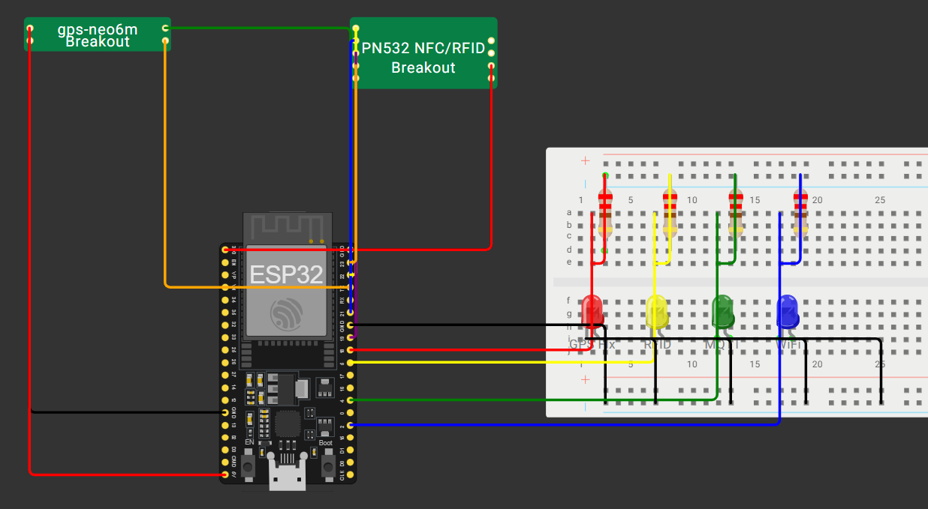
Gambar IV.1 Diagram Perangkat

Implementasi Network Layer
MQTT….

Implementasi Application Layer
Dashboard….

Hasil Pengujian
Pengujian dilakukan untuk mengetahui performa sistem berdasarkan beberapa skenario.
Tabel 5 Hasil Pengujian Sistem
ID | Skenario | Parameter |  | Hasil
TC-01 | Device heartbeat
TC-02 | GPS telemetry
TC-03 | Scan RFID terdaftar
TC-04 | Scan RFID tidak dikenal
TC-05 | Duplicate scan cooldown
TC-06 | Package timeline API
TC-07 | Raw event API
TC-08 | Dashboard realtime/SSE
TC-09 | Offline timeout
TC-10 | Command demonstrasi
Hasil pengujian pada sistem yang dikembangkan berdasarkan Tabel 5 menunjukkan….

Pembahasan
Berdasarkan hasil pengujian, sistem menunjukkan bahwa [uraikan hasil utama]. Nilai pengujian pada parameter [sebutkan parameter] menunjukkan bahwa sistem [baik/cukup/masih perlu pengembangan]. Hasil tersebut dipengaruhi oleh [faktor jaringan, sensor, lingkungan, dataset, sumber daya perangkat, metode yang digunakan, dan lain-lain].

Kelebihan dan Batasan Sistem
Implementasi sistem pada tahap saat ini memiliki kelebihan dan batasan ….

Kelebihan
Something

Batasan
Something

Kesimpulan dan Saran

Kesimpulan
Something

Saran
Something

Daftar Pustaka
[1] I. Sergi, T. Montanaro, F. L. Benvenuto, and L. Patrono, “A Smart and Secure Logistics System Based on IoT and Cloud Technologies,” Sensors, vol. 21, no. 6, p. 2231, Jan. 2021, doi: 10.3390/s21062231.
[2] S. Ahmed et al., “Towards Supply Chain Visibility Using Internet of Things: A Dyadic Analysis Review,” Sensors, vol. 21, no. 12, p. 4158, Jan. 2021, doi: 10.3390/s21124158.
[3] J. Chen, S. Xu, K. Liu, S. Yao, X. Luo, and H. Wu, “Intelligent Transportation Logistics Optimal Warehouse Location Method Based on Internet of Things and Blockchain Technology,” Sensors, vol. 22, no. 4, p. 1544, Jan. 2022, doi: 10.3390/s22041544.
[4] K. Kvak and M. Straka, “The Use of the Internet of Things in the Distribution Logistics of Consumables,” Appl. Sci., vol. 14, no. 8, p. 3263, Jan. 2024, doi: 10.3390/app14083263.
[5] C.-H. Hsu, X.-Q. Cai, T.-Y. Zhang, and Y.-L. Ji, “Smart Logistics Facing Industry 5.0: Research on Key Enablers and Strategic Roadmap,” Sustainability, vol. 16, no. 21, p. 9183, Jan. 2024, doi: 10.3390/su16219183.
[6] W. C. Tan and M. S. Sidhu, “Review of RFID and IoT integration in supply chain management,” Oper. Res. Perspect., vol. 9, p. 100229, Jan. 2022, doi: 10.1016/j.orp.2022.100229.
[7] C.-L. Chen, Z.-Y. Lim, H.-C. Liao, Y.-Y. Deng, and P. Chen, “A Traceable and Verifiable Tobacco Products Logistics System with GPS and RFID Technologies,” Appl. Sci., vol. 11, no. 11, p. 4939, Jan. 2021, doi: 10.3390/app11114939.
[8] D. Silva, L. I. Carvalho, J. Soares, and R. C. Sofia, “A Performance Analysis of Internet of Things Networking Protocols: Evaluating MQTT, CoAP, OPC UA,” Appl. Sci., vol. 11, no. 11, p. 4879, Jan. 2021, doi: 10.3390/app11114879.
[9] C. D’Ortona, D. Tarchi, and C. Raffaelli, “Open-Source MQTT-Based End-to-End IoT System for Smart City Scenarios,” Future Internet, vol. 14, no. 2, p. 57, Feb. 2022, doi: 10.3390/fi14020057.

Lampiran

